Чтение, 4 класс, 13 мая
Тема урока: «Ливень» С. Козлов
- Начинаем урок чтения.
С каким произведением познакомились на прошлом уроке? Какой раздел в учебнике закончили?
- Работа с иллюстрацией. Рассмотрите иллюстрацию на с.92.
Какое время года изображено на картинке?
Назови растения. Почему они радуются дождю?
Жара для растений – это хорошо или плохо?

- Предположите, о чем сегодня пойдет речь? Как называется новый раздел в учебнике? («Лето пришло»)

- Мы прочитаем с вами произведение Сергея Козлова сегодня на уроке и обсудим его.

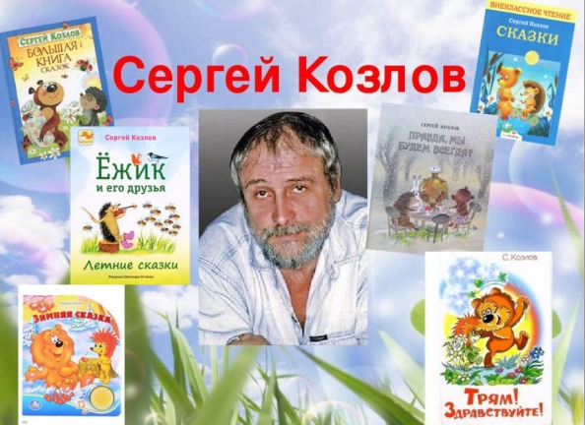

- К какому жанру относится это произведение: повесть, сказка или рассказ?
Почему похоже на сказку?

- Читаем по цепочке, по 1 предложению. Следим внимательно.

- Перечитываем произведение ещё раз самостоятельно про себя.

- Отвечаем устно на вопросы. Как выглядела природа в жаркую погоду? Объясни, что такое ливень.

- Работа с иллюстрацией. Рассмотри картинки и назови растения, которые обрадовались ливню. Почему? А кто был не рад ливню? Почему?
Найдите в тексте слова, которыми можно озвучить данную иллюстрацию.

- А какую иллюстрацию ты хотел бы нарисовать к этому произведению? Оформи её в тетради. Не забудь написать число, классная работа, фамилию автора и название произведения.

- С какой интонацией мы должны читать слова цыпленка? Выразительно. Постарайся передать голосом страх цыпленка перед ливнем.
Прочтите эти слова молча, готовясь к выразительному чтению. Давайте прочитаем это произведение выразительно по ролям, передав эмоции.
- Подведем итоги.
- С каким произведением мы сегодня познакомились?
- Произведения каких жанров писал Сергей Козлов?
- Можно ли сказать, что произведение сказочное?
- Почему?

- Домашнее задание: подготовьтесь к выразительному чтению с.92-94.

Урок окончен. Молодец!

